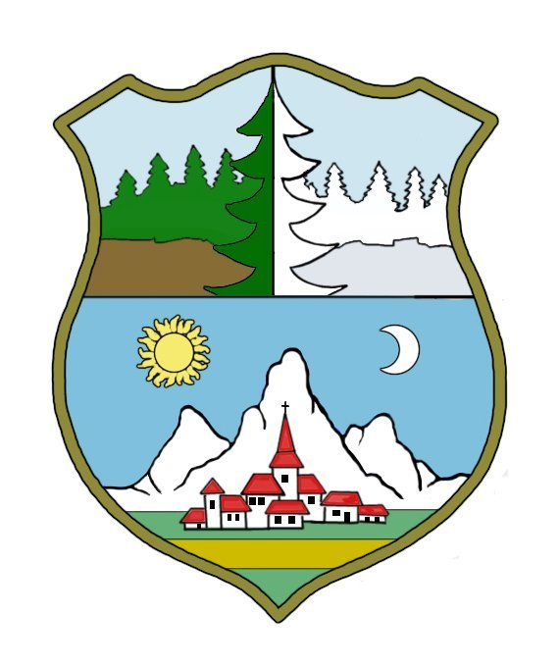

Ravna Gora, I. G. Kovačića 177, tel: 051/818-351, GSM: 099 229 3773

e-mail: tzo-ravna-gora@ri.t-com.hr, web stranica: www.tz-ravnagora.hr

žiro račun: 2340009-1117036004

9. FESTIVAL KOMORNE GLAZBE

Tradicionalni 9. Festival komorne glazbe održat će se od 7. do 9. rujna 2012. godine u Domu kulture u Ravnoj Gori s početkom u 20:00 sati.
Prošlih godina Festival je bio vrlo zapažen te smo dobili brojne pohvale za organizaciju, kako od izvođača i publike tako i od glazbenih kritičara i hrvatskih kulturnih institucija. Također možemo reći da Festival postaje prepoznatljiv među kulturnim događanjima u Hrvatskoj.
Ovogodišnji Festival posvećen je francuskom skladatelju Claudeu Debussyju povodom 150. obljetnice njegova rođenja, a nastupaju eminentna imena kao što su Nada Majnarić, Anđelko Krpan, Metod Sironić i Jelena Tihomirović uz mlade glazbene nade Gorskog kotara.

Program:

- večer 07.09.2012.
Nada Majnarić, klavir
C. Debussy: Images I i II
Pour le piano
L'Isle joyeuse
- večer 08.09.2012.
Metod Sironić, flauta
Jelena Tihomirović, klavir
C. Debussy: Bilitis
G. Fauré: Berceuse op. 16
Sicilienne op. 78
Pavane op. 50
O. Messiaen: Le merle noir
M. Ravel: Pièce en form de Habanera
J. Ibert: Aria
A. Roussel: Joueurs de flute
B. Bartok /
P. Arma: Suite Paysanne Hongroise

- večer 09.09.2012.
Anđelko Krpan, violina
Nada Majnarić, klavir
W.A. Mozart: Sonata u B-duru KV 454
B. Kunc: Aspiration, op. 33
C. Debussy: Sonata
I. Lang: Ples sablasti op. 97
M. Ravel: Sonata

Organizatori:
Turistička zajednica općine Ravna Gora u suradnji sa afirmiranom pijanisticom Nadom Majnarić

Ovom prilikom pozivam sve ljubitelje klasične glazbe da nam se pridruže i uživaju barem jednu večer u prekrasnim zvucima klavira, flaute i violine.

Za sve dodatne informacije stojimo na raspolaganju,

TZO Ravna Gora
Rahela Vitasović, direktorica

